Титульник
Содержание

Изм.
Лист
№ докум.
Подпись
Дата
Лист

Разраб.

Проверил

Т. контр

Н. контр.

Утв.

Модернизация системы управления электрической печи отжига металла
Лит.
Листов

Введение 4
1 Предметная область 6
1.1 Описание предметной области 6
1.2 Анализ предметной области 6
1.3 Цели и задачи 7
1.3 Таблица входов-выходов модернизируемой системы электрической печи отжига металла 9
1.4 Вывод к главе 1 9
2 Определение основных принципов и подходов к реализации проекта 10
2.1 Определение общих принципов реализации проекта 10
2.2 Выбор конкретных методов и подходов реализации проекта 12
2.2.1 Структурная схема 13
2.2.2 Графические интерфейсы доступа к системе 14
2.2.3 Средства доступа к данным 15
2.3 Вывод к главе 2 15
3 Проектирование информационной системы 16
3.1 Разработка функциональных моделей 16
3.1.1 Функциональная модель IDEF0 16
3.1.2 Функциональная модель IDEF3 20
3.1.3 Функциональная модель DFD 21
3.2 Разработка моделей данных 25
3.2.1 Логическая модель IDEF1x 25
3.2.2 Физическая модель IDEF1x 27

3.3 UML 28
3.3.1 Диаграмма вариантов использования 28
3.3.2 Диаграмма классов 29
3.3.3 Диаграмма состояний 31
3.3.4 Диаграмма деятельности 33
3.3.5 Диаграмма последовательности 34
3.3.6 Диаграмма компонентов 35
3.4 Моделирование бизнес-процессов 36
3.5 Вывод к главе 3 37
4 Проектирование автоматизированной системы 39
5 Разработка алгоритмов работы программы контроллера 40
6 Разработка программного обеспечения работы системы 41
7 Экономическое обоснование 42

Введение
Современная промышленность стремительно развивается, требуя эффективных и инновационных подходов к управлению производственными процессами. В этом контексте особое внимание уделяется процессам термической обработки металла, таким как отжиг, который играет ключевую роль в обеспечении желаемых механических свойств металла.
АО «Омутнинский металлургический завод» специализируется на производстве стальных фасонных профилей высокой точности и горячекатаных профилей. Предприятие охватывает весь производственный цикл – от выплавки стали до глубокой переработки черных металлов.
Для обеспечения качества и безопасности производства завод руководствуется соответствующими нормативными документами, включая ГОСТы и технические условия, гарантирующие соответствие выпускаемой продукции высоким стандартам качества.
Актуальность данного проекта обусловлена необходимостью повышения эффективности и точности производственного процесса отжига металла на промышленном предприятии. Отжиг металла является ключевым этапом в производстве, влияющим на механические свойства и качество металла. Точное контролирование температуры и времени отжига не только оптимизирует процесс, но и обеспечивает стабильное качество конечного продукта. В современных условиях повышается требование к автоматизации и контролю производственных процессов с целью сокращения затрат на производство, увеличения производительности и обеспечения стабильного качества продукции.
Объектом автоматизации является электрическая муфельная печь, которая служит для отжига металла. Данный процесс состоит из 5 этапов. В настоящее время для автоматизации технологического процесса используется устройства контроля и регистрации ФЩЛ-501, также различные конфигурации шкафов реле.
Целью данного проекта является разработка программного обеспечения для оптимизации процесса отжига металла. Задача заключается в создании современной системы управления, обеспечивающей точный контроль температуры, эффективное распределение газов и оптимизацию временных параметров отжига.
Для достижения поставленной цели необходимо решить следующие задачи:
– анализ технологического процесса;
– обзор аналогов и их сравнение;
– обзор и выбор средств автоматизации;
– анализ объекта автоматизации;
– проектирование структуры системы;
– разработка структурной и функциональной схем системы;
– разработка алгоритмического и программного обеспечения;
Настоящий проект объединяет в себе аналитический подход к изучению предметной области, разработку программных модулей для управления процессом отжига, и применение инженерных решений для повышения эффективности и надежности производственных операций. Внедрение разработанных решений ожидается приведет к улучшению качества обработки металла, снижению затрат и повышению общей производительности производства.

1 Предметная область

1.1 Описание предметной области
Описание предметной области представлено технологическим процессом отжига металла, с учетом программной и аппаратной реализации. Процесс разбит на несколько этапов.
Первый этап включает в себя подготовку процесса. Перед началом отжига металлические заготовки загружаются внутрь печи. Затем заготовки накрываются муфелем, что предотвращает контакт с внешней средой. Отжиг металла бывает черный и белый, что ведёт к следующему этапу процесса отжига.
Второй этап включает в себя создание защитной атмосферы. Перед началом нагрева система подает инертный газ внутрь печи. Это создает защитную атмосферу, что снижает окисление металла под воздействием высоких температур.
Следующий, третий этап – нагрев. Оператор задает необходимые параметры нагрева, такие как температура, время выдержки. Печь пошагово нагревается в соответствии с установленными параметрами.
Четвертый этап – контроль параметров. В процессе нагрева оператор следит за температурой внутри печи, скоростью нагрева и другими ключевыми параметрами. Полученные данные используются для обеспечения стабильности и эффективности процесса.
Пятый этап – выдержка и охлаждение. После достижения заданной температуры материал выдерживается в течение определенного времени для обеспечения равномерности нагрева. Затем начинается контролируемый процесс охлаждения.
Завершающим этапом система автоматически оповещает о готовности заготовок. После этого заготовки выгружаются из печи.

1.2 Анализ предметной области
Анализ предметной области выявил несколько ключевых проблем, с которыми сталкивается существующая система управления электрической печью для отжига металла.
Во-первых, техническое устаревание оборудования представляет серьезное ограничение в функциональности и производительности. Устройство ФЩЛ-501 может быть устаревшим, что ведет к ограничениям в возможностях системы. Во-вторых, имеются ограниченные возможности управления процессом отжига. Существующая система может не предоставлять достаточных средств для точного и гибкого управления процессом, что может снижать эффективность производства. Кроме того, сложности в мониторинге и отчетности также являются проблемой. Отсутствие современных инструментов мониторинга и отчетности затрудняет контроль и анализ процесса отжига, что может сказаться на качестве и эффективности производства.
Для решения этих проблем предлагаются следующие шаги: во-первых, модернизация оборудования. Поиск и внедрение современных ПЛК, таких как Fastwel723, с богатыми функциональными возможностями, может решить проблемы технического устаревания и ограниченных возможностей управления. Во-вторых, использование систем управления с открытым исходным кодом может обеспечить больше гибкости и возможностей для настройки под конкретные потребности производства. Также предлагается внедрение специализированных систем мониторинга и аналитики для более точного контроля и улучшенной отчетности.
В итоге, решение проблемы предполагает модернизацию и интеграцию ПЛК Fastwel723, что обеспечит полный набор функций для эффективного управления и контроля процесса отжига. Дополнительно, внедрение современных систем мониторинга и аналитики обеспечит эффективный контроль, быструю диагностику проблем и анализ эффективности производственного процесса.

1.3 Цели и задачи
Модернизируемая система управления электрической печи отжига металла предназначена для повышения эффективности и точности производственного процесса отжига металла.
При проектировании и разработке системы преследовались следующие цели проекта:
- разработка системы автоматизации процесса отжига металла с использованием современных технологий и оборудования;
- обеспечение точного контроля температуры и времени отжига для достижения требуемых механических свойств и качества конечного продукта;
- оптимизация производственного процесса отжига металла с целью увеличения его эффективности, снижения затрат и повышения производительности;
- гарантирование стабильности и надежности работы системы автоматизации в течение всего производственного цикла.
Исходя из целей разработки системы, были выделены соответствующие задачи:
- постоянный контроль и поддержание установленных значений температуры в каждой из зон, включая управление подачей защитного газа и регулирование его давления для обеспечения оптимальных условий процесса отжига металла;
- определение временных режимов, способствующих минимизации расходов ресурсов, включая оптимизацию времени отжига и подачи защитного газа с учетом текущих производственных потребностей и требований качества продукции;
- идентификация аварийных ситуаций и неполадок в работе системы, а также выполнение необходимых действий по их оперативному устранению, включая реагирование на изменения в температуре, давлении защитного газа и других параметрах процесса;
- реализация функционала системы мониторинга для визуализации и анализа данных в реальном времени;
- формирование пользовательских отчетов, отражающих статистику изменения параметров температуры, давления защитного газа и используемых объемов ресурсов во времени, с целью анализа производственных данных и принятия управленческих решений.

1.3 Таблица входов-выходов модернизируемой системы электрической печи отжига металла
Система электрической печи отжига металла должна обеспечивать определенный объем обработки информации по входам и выходом, эта информация представлена в таблице 1.1.
Таблица 1.1 – Входы-выходы автоматизированной системы
Тип сигнала | Наименование параметра | Тип канала | Ед. измерения | Сигнализация предупреждения(min, max)
AI | Температура с зоны нагрева 1 | Modbus | ℃ | ±50 ℃ от уставки
AI | Температура с зоны нагрева 2 | Modbus | ℃ | ±50 ℃ от уставки
AI | Температура с зоны нагрева 3 | Modbus | ℃ | ±50 ℃ от уставки
AI | Температура с зоны нагрева 4 | Modbus | ℃ | ±50 ℃ от уставки
AI | Датчик газа | Modbus | м³/ч | ±5 м³/ч от уставки
AI | Датчик давления | Modbus | Па | ±20 Па от уставки
DI | Обратная связь контактора 1 | Modbus | Бит | ¬ уставка
DI | Обратная связь контактора 2 | Modbus | Бит | ¬ уставка
DI | Обратная связь контактора 3 | Modbus | Бит | ¬ уставка
DI | Обратная связь контактора 4 | Modbus | Бит | ¬ уставка
AO | Управление заслонкой защитного газа | Modbus | % | –
AO | Управление заслонкой контроля давления | Modbus | % | –
DO | Управление контактором тэна 1 | Modbus | Бит | –
DO | Управление контактором тэна 2 | Modbus | Бит | –
DO | Управление контактором тэна 3 | Modbus | Бит | –
DO | Управление контактором тэна 4 | Modbus | Бит | –
 | ЭНИП параметры ..

1.4 Вывод к главе 1

2 Определение основных принципов и подходов к реализации проекта
В данном разделе будет рассмотрено определение основных принципов и подходов к реализации проекта по автоматизации системы управления электрической печью для отжига металла. Основываясь на собранных данных о технологическом процессе, оборудовании и требованиях к системе, будет проведен анализ различных методов и подходов, которые позволят эффективно реализовать поставленные задачи проекта.

2.1 Определение общих принципов реализации проекта
Концепция данного проекта направлена на разработку автоматизированной системы управления электрической печью для отжига металла. Основной целью является обеспечение эффективного контроля и поддержания установленных значений температуры в различных зонах производственного процесса, с учетом минимизации расходов ресурсов и обеспечения безопасности работы оборудования и персонала. Для достижения этой цели выделяются основные требования к разрабатываемой системе.
В рамках данного проекта выделены следующие основные требования к разрабатываемой системе:
- требования к функциональности: необходимость постоянного контроля и поддержания установленных значений температуры в каждой из зон, определение временных режимов для минимизации расходов ресурсов, идентификация аварийных ситуаций и формирование пользовательских отчетов;
- требования к надежности и безопасности: обеспечение стабильной работы системы при различных условиях эксплуатации, реализация механизмов защиты от аварийных ситуаций и гарантирование безопасности персонала;
- требования к производительности: обеспечение быстрого отклика системы на изменения параметров и максимизация времени работы оборудования;
- требования к масштабируемости и расширяемости: необходимость добавления дополнительных функций и компонентов в будущем, совместимость с различными типами оборудования и средами;
- требования к пользовательскому интерфейсу: создание интуитивно понятного интерфейса для пользователей всех уровней, предоставление информации о текущем состоянии системы и возможность настройки параметров через удобный интерфейс;
- требования к поддержке и технической документации: предоставление подробной документации по эксплуатации и обеспечение технической поддержки персонала.
По результатам анализа указанных требований можно заключить, что необходимо разработать автоматизированную систему, которая минимизирует необходимость в человеческом вмешательстве, оставляя его только для параметров по технологическому процессу.
Основой автоматизированной системы должен быть программируемый логический контроллер (ПЛК), который должен соответствовать следующим требованиям:
- производительность: ПЛК должен обеспечивать достаточную производительность для обработки всех входящих сигналов, выполнения алгоритмов управления и обеспечения своевременной реакции на изменения в системе;
- надежность: ПЛК должен быть надежным и стабильным в работе, чтобы обеспечить непрерывную работу системы без сбоев и перебоев;
- модульность и расширяемость: ПЛК должен поддерживать модульную архитектуру, позволяющую легко расширять функциональность системы путем добавления новых модулей в соответствии с требованиями проекта;
- совместимость с протоколами связи: ПЛК должен поддерживать различные промышленные протоколы связи, такие как Modbus, Profibus, Ethernet/IP и другие, для обеспечения совместимости с другими устройствами и системами;
- удобство программирования: ПЛК должен иметь удобное и интуитивно понятное программное обеспечение для разработки и отладки программ управления, что упростит процесс разработки и снизит время внедрения;
- защита от внешних воздействий: ПЛК должен быть защищен от воздействия внешних факторов, таких как электромагнитные помехи, вибрации, перепады напряжения и другие, чтобы обеспечить стабильную работу даже в условиях неблагоприятной окружающей среды;
- встроенная диагностика и мониторинг: ПЛК должен обладать возможностью проведения встроенной диагностики состояния системы и мониторинга работы всех подключенных устройств для своевременного обнаружения и устранения неисправностей;
- безопасность: ПЛК должен обеспечивать высокий уровень безопасности системы управления, включая защиту от несанкционированного доступа и возможность быстрого восстановления после сбоев;
- энергоэффективность: ПЛК должен быть энергоэффективным и экономичным в использовании ресурсов, чтобы минимизировать энергопотребление и операционные расходы;
- поддержка стандартов и нормативов: ПЛК должен соответствовать промышленным стандартам и нормативам, таким как IEC 61131, для обеспечения совместимости и безопасности работы системы;
В результате анализа требований есть возможность создать надёжную систему управления электрической печи отжига металла с высокой производительностью, безопасностью и обеспечить совместимость с другими системами.

2.2 Выбор конкретных методов и подходов реализации проекта
Для обеспечения эффективного проектирования и избегания ошибок в разработке автоматизированной системы необходимо разработать проектное решение, включающее в себя детальное описание объекта проектирования, схемы выполнения задач, а также варианты реализации требуемого функционала. Проектные решения также включают в себя разработку структурной схемы системы, выбор подходящих вариантов интерфейса доступа к системе, а также проектирование процесса обмена информацией между системой и интерфейсом доступа.

2.2.1 Структурная схема
В данном разделе представлена структурная схема (рисунок ) автоматизированной системы, разработанной для управления системой электрической печи отжига металла. Структурная схема играет ключевую роль в формировании представления о системе в целом является основой для разработки принципиальной схемы системы. На структурной схеме система представлена в виде блоков, отражающих основные элементы системы и их функциональные взаимосвязи. Каждый блок соответствует определенной функциональной части системы, отображает входные и выходные сигналы, а также взаимодействие между различными модулями системы.
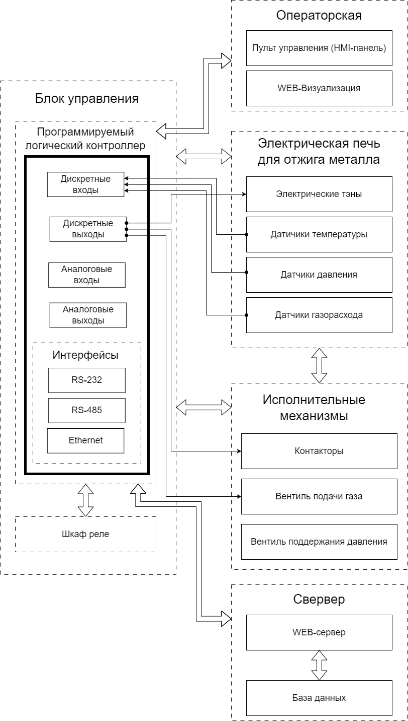
Рисунок 2.3 – Структурная схема

2.2.2 Графические интерфейсы доступа к системе
Интерфейс доступа к системе обеспечивает возможность регулирования системы, а также оперативное получение информации о текущих показаниях и состоянии системы и ее исполнительных механизмов. Для проектируемой системы основными средствами взаимодействия являются графические интерфейсы, включая HMI-дисплей. Этот дисплей предоставляет оператору текущую информацию о состоянии системы управления электрической печью для отжига металла и позволяет осуществлять управление ее температурными, газовыми и временными параметрами.

2.2.3 Средства доступа к данным
Визуализация посредством Codesys v3.5, web-клиент(=>web-сервер, codesys)

2.3 Вывод к главе 2

3 Проектирование информационной системы
Проектирование информационной системы играет ключевую роль в обеспечении функциональности и эффективности разрабатываемого проекта. Здесь представлены основные этапы проектирования, которые направлены на создание структурированной и интегрированной системы, способной эффективно управлять производственными.
Разрабатываемая информационная система направлена на автоматизацию процесса ввода и хранения отчетных данных, а также на обеспечение пользователей системы управления электрической печью для отжига металла возможностью ведения учета статистики по контролю за датчиками и исполнительными механизмами. Эта информация может быть использована для генерации отчетов и анализа работы системы.

3.1 Разработка функциональных моделей
Создание современных информационных систем представляет собой сложную задачу, требующую применения специализированных методик и инструментов. Существуют технологии и инструменты, которые способствуют систематизации и автоматизации этапов разработки программного обеспечения. К примеру, BPWin поддерживает методологии IDEF0, IDEF3 и DFD, в то время как ERWin предоставляет возможности для прямого и обратного проектирования базы данных и поддерживает методологию IDEF1x.

3.1.1 Функциональная модель IDEF0
Методология IDEF0 предоставляет возможность подробного описания бизнес-процессов автоматизированной системы управления электрической печи отжига металла, используя формальный и наглядный графический язык.
Одним из ключевых преимуществ IDEF0 является ее упор на взаимосвязь между объектами, а не только на последовательность событий во времени. Это позволяет рассматривать логические отношения между функциями системы.
Основной концепцией в стандарте является функция, которая представляет собой действие над входными данными, обрабатываемое определенным механизмом, и результатом являются выходные данные. В контексте проектируемой системы управления, основной функцией является обработка команд от пользователя для управления работой системы. Таким образом, единственным элементом на контекстной диаграмме будет "Автоматизированная система управления электрической печью для отжига металла".
Для управления системой электрической печи отжига металла необходимо получать от пользователя соответствующие параметры и обрабатывать их.
На вход схемы поступают два основных типа данных: уставки оператора и сигналы с датчиков. Уставки оператора представляют собой вводимые оператором параметры, такие как желаемые температуры и временные параметры. Сигналы с датчиков представляют данные о текущем состоянии системы, такие как текущая температура и другие параметры, измеренные датчиками. Управление системой осуществляется на основе технологического процесса и правил, заданных разработчиком системы. Технологический процесс определяет последовательность операций, необходимых для достижения желаемых результатов производственного процесса, включая нагрев металла до определенной температуры и удержание его на этой температуре в течение определенного времени. Правила разработчика определяют логику работы системы, включая условия перехода между различными состояниями и правила обработки данных.
Механизм управления включает в себя программируемый логический контроллер (ПЛК), который является центральным устройством управления системой. ПЛК обрабатывает входные данные, принимает решения на основе технологического процесса и правил разработчика, и выдает управляющие сигналы исполнительным механизмам. Исполнительные механизмы, в свою очередь, выполняют действия, необходимые для поддержания заданных параметров процесса, такие как управление нагревом и вентиляцией.
Выходные данные системы включают в себя управляющие сигналы, которые управляют исполнительными механизмами, а также отчеты о текущем состоянии и ходе выполнения производственного процесса. Эти отчеты могут использоваться персоналом для мониторинга процесса, а также для анализа и оптимизации производственных операций.
Таким образом, на рисунке 3.1 изображена основная функциональная модель, которая отображает ключевую функцию, входные и выходные данные, а также элементы управления и управляемые устройства.
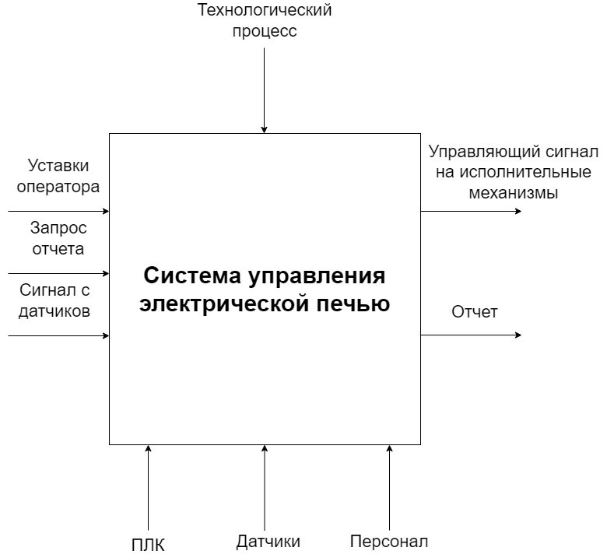
Рисунок 3.1 – Функциональная диаграмма IDEF0
Затем следует декомпозировать функциональную модель IDEF0 (рисунок 3.2), описав последовательность управления системой электрической печи отжига металла, для этого нужно выделить следующие модули:
- система нагрева;
- система заполнения газом;
- система контроля давления;
- система энергоучета и обработки ошибок;
- сервер;
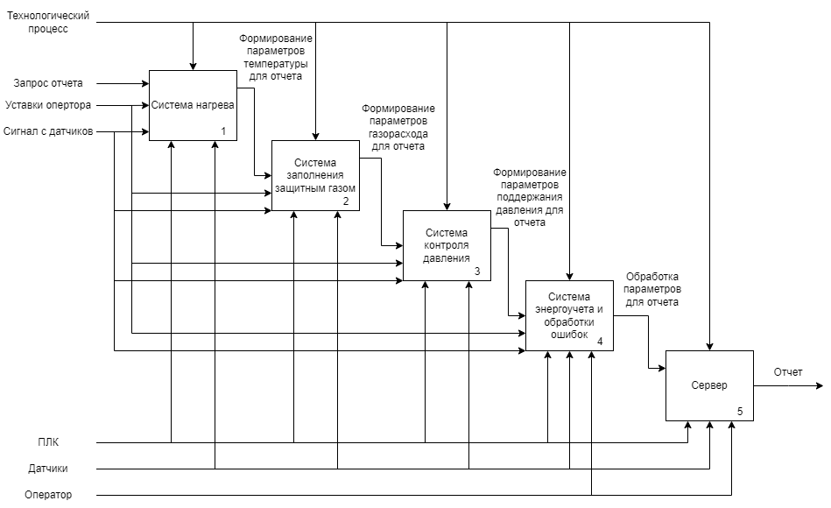
Рисунок 3.2 – Декомпозиция функциональной диаграммы IDEF0
После выделения основных модулей в декомпозиции функциональной модели IDEF0, следует провести более подробное рассмотрение каждого модуля для полного понимания процесса управления системой электрической печи для отжига металла.
Система нагрева: этот модуль отвечает за управление процессом нагрева металла до заданной температуры. Он включает в себя управление электрическими тэнами, контроль температуры с помощью датчиков, а также регулирование мощности тэнов для достижения и поддержания заданных температурных параметров.
Система заполнения газом: этот модуль отвечает за обеспечение определенной газовой среды внутри печи для управления химическим процессом отжига металла. Он включает в себя системы подачи и регулирования объема защитного газа внутри печи.
Система контроля давления: этот модуль отвечает за контроль и поддержание определенного давления внутри печи. Он включает в себя датчики давления, регуляторы и клапаны для поддержания заданного уровня давления, что необходимо для обеспечения безопасности и оптимальных условий процесса отжига.
Система энергоучета и обработки ошибок: этот модуль отвечает за сбор, хранение и анализ данных об энергопотреблении системы, а также за обработку ошибок и сбоев в работе. Он включает в себя системы мониторинга и регистрации энергопотребления, а также алгоритмы обработки ошибок и аварийных ситуаций.
Сервер: этот модуль представляет собой центральный узел системы, который обрабатывает запросы от пользователей, взаимодействует с базой данных. Он обеспечивает интерфейс для взаимодействия с пользователем, включая возможность удаленного доступа и мониторинга процесса работы печи.

3.1.2 Функциональная модель IDEF3
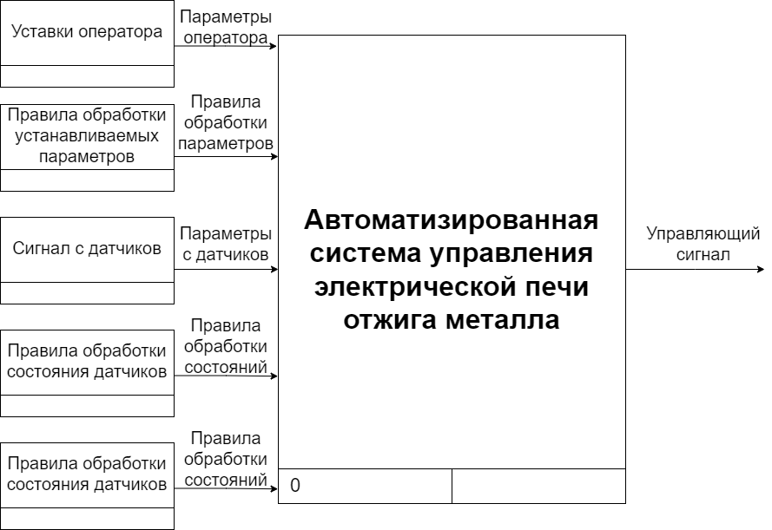
Рисунок 3.3

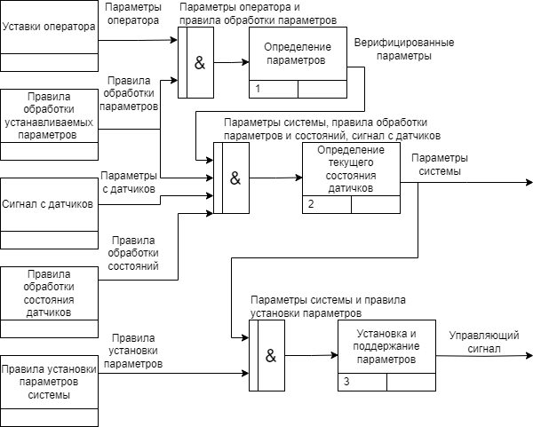
Рисунок 3.4

3.1.3 Функциональная модель DFD
При разработке функциональной модели системы альтернативой методологии IDEF0 является методология графического структурного анализа, известная как диаграмма потоков данных (DFD). Она предоставляет описание внешних источников и адресатов данных, логических функций, потоков данных и хранилищ данных, к которым осуществляется доступ.
Модель системы в нотации DFD представляет собой совокупность иерархически упорядоченных и взаимосвязанных диаграмм, каждая из которых является единицей описания системы и размещается на отдельном листе. Эта модель включает контекстную диаграмму и диаграммы декомпозиции.
Принципы построения функциональной модели с помощью DFD аналогичны принципам методологии IDEF0. Вначале создается контекстная диаграмма, на которой отображаются взаимосвязи системы с внешним окружением. Затем осуществляется декомпозиция основных процессов и подсистем с построением иерархии диаграмм.
Центральной и единственной работой проектируемой системы является "Автоматизированная система управления электрической печи для отжига металла". На ее вход поступают уставки оператора и сигналы с датчиков, а на выходе происходит формирование управляющего сигнала для исполнительных механизмов, а также сохранение данных в архив энергоучета, параметров и ошибок.
Система накапливает данные путем обработки команд и параметров от пользователя и контроллера, применения правил обработки данных, а также управления процессом отжига металла. Помимо этого, непрерывно ведется накопление и хранение информации о возникающих неполадках или аварийных ситуациях системы отопления, а также о введенных оператором и установленных контроллером параметрах.
В качестве хранилища данных в системе используется база данных, где сохраняются все указанные и установленные параметры.
Общая функциональная диаграмма DFD управления электрической печью отжига металла представлена на рисунке 3.5.
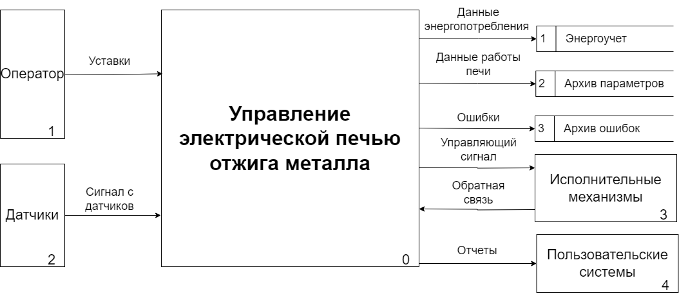
Рисунок 3.5 – Функциональная диаграмма DFD
Для более глубокого понимания работы системы управления электрической печью для отжига металла, перейдем к декомпозиции с использованием методологии графического структурного анализа DFD (диаграмм потоков данных). Данная декомпозиция позволит более детально рассмотреть взаимосвязи между компонентами системы и процессами, которыми они управляют.
Выделим основные процессы:
- обработка параметров;
- установка и поддержание параметров;
- энергоучет;
- управление тревогами;
- генерация отчетов.
Также выделим хранилища данных:
- архив параметров;
- энергоучет;
- архив тревог и ошибок.
Исходя из выделенных процессов и хранилищ данных проведем более детальное рассмотрение каждого компонента и его функций, а также определим потоки данных между. Декомпозированная функциональная диаграмма DFD представлена на рисунке 3.6.

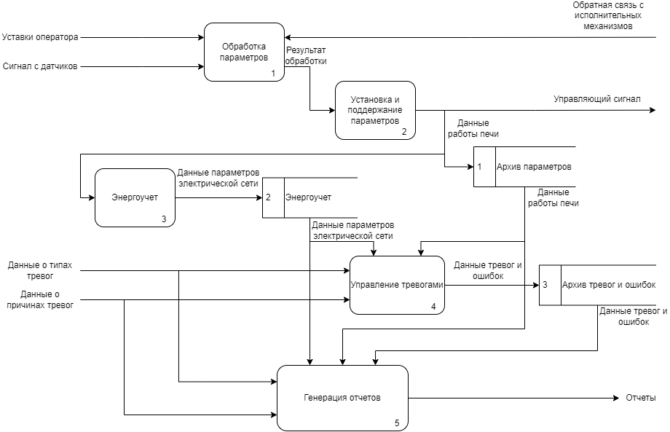
Рисунок 3.6 – Декомпозиция функциональной диаграммы DFD
Проведя анализ основных процессов и хранилищ данных в системе управления электрической печью для отжига металла, можно сделать следующие выводы:
Обработка параметров: этот процесс включает в себя прием и обработку параметров от оператора и сигналов с датчиков. Он является основой для установки и поддержания параметров печи, а также для энергоучета и управления тревогами.
Установка и поддержание параметров: этот процесс включает установку параметров печи в соответствии с указаниями оператора и требованиями технологического процесса. Затем система поддерживает заданные параметры, регулируя работу печи и подстраивая ее параметры в соответствии с изменяющимися условиями.
Энергоучет: данный процесс включает в себя учет энергопотребления системы в процессе работы, что позволяет контролировать и оптимизировать расход электроэнергии.
Управление тревогами: этот процесс отвечает за мониторинг системы на предмет возможных аварийных ситуаций или отклонений от установленных параметров. При обнаружении таких ситуаций система генерирует тревоги и предпринимает необходимые действия для их устранения.
Генерация отчетов: Этот процесс включает в себя создание отчетов о работе системы, ее параметрах, энергопотреблении и других важных данных. Генерация отчетов позволяет анализировать производственные процессы, выявлять возможные улучшения и принимать обоснованные решения.
Хранилища данных, такие как архив параметров, энергоучет и архив тревог и ошибок, играют роль в сохранении и анализе информации о работе системы, что обеспечивает ее надежное функционирование, анализ производственных процессов и принятие обоснованных управленческих решений.

3.2 Разработка моделей данных

3.2.1 Логическая модель IDEF1x
Логическая модель данных определяет концепции, взаимосвязи и ограничения данных в определенной области знаний. Она состоит из сущностей, их атрибутов и связей. Каждый атрибут представляет собой характеристику сущности, описывающую её свойства, в то время как связи отображают логические взаимосвязи между сущностями.
Логическая модель представлена на рисунке 3.7.
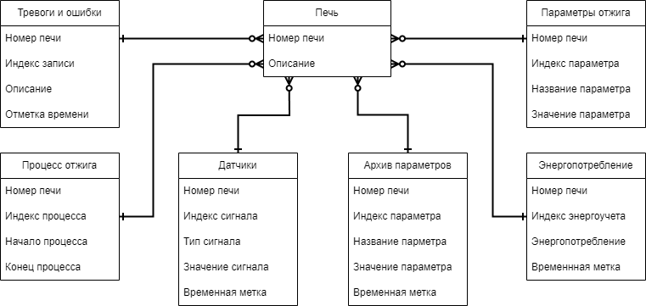
Рисунок 3.7 – Логическая модель данных
Описание отношений логической модели системы и их атрибутов представлено в Таблице 1.
Таблица 3.1 – Отношения и атрибуты логической модели
Атрибут | Тип | Ограничения
Печь
Номер печи | Целое | PRIMARY KEY, NOT NULL
Описание | Текст | NOT NULL
Тревоги и ошибки
Номер печи | Целое | FOREIGN KEY, NOT NULL
Индекс записи | Целое | PRIMARY KEY, NOT NULL
Описание | Текстовый | NOT NULL
Отметка времени | Текстовый | NOT NULL
Процесс отжига
Номер печи | Целое | FOREIGN KEY, NOT NULL
Индекс процесса | Целое | PRIMARY KEY, NOT NULL
Начало процесса | Текcтовый | NOT NULL
Конец процесса | Текстовый | NOT NULL
Датчики
Номер печи | Целое | FOREIGN KEY, NOT NULL
Индекс печи | Целое | PRIMARY KEY, NOT NULL
Тип сигнала | Текстовый | NOT NULL
Значение сигнала | Целое | NOT NULL
Временная метка | Дата | NOT NULL
Архив параметров
Номер печи | Целое | FOREIGN KEY, NOT NULL
Индекс параметра | Целое | PRIMARY KEY, NOT NULL
Название параметра | Текстовый | NOT NULL
Значение параметра | Целое | NOT NULL
Временная метка | Дата | NOT NULL
Энергопотребление
Номер печи | Целое | FOREIGN KEY, NOT NULL
Индекс энергоучета | Целое | PRIMARY KEY, NOT NULL
Энергопотребление | Целое | NOT NULL
Временная метка | Дата | NOT NULL
Параметры отжига
Номер печи | Целое | FOREIGN KEY, NOT NULL
Индекс параметра | Целое | PRIMARY KEY, NOT NULL
Название параметра | Текстовое | NOT NULL
Значение параметра | Целое | NOT NULL

Для создания связи между таблицами требуется наличие первичного ключа в родительской таблице и соответствующего ему внешнего ключа в дочерней таблице.

3.2.2 Физическая модель IDEF1x
Физический уровень данных представляет собой конкретное отображение логической модели данных в системном каталоге, которое тесно связано с реализацией системы управления базой данных. На этом уровне объекты базы данных могут иметь имена, соответствующие требованиям и ограничениям конкретной системы управления базой данных.
Физическая модель данных представлена на рисунке 3.8.
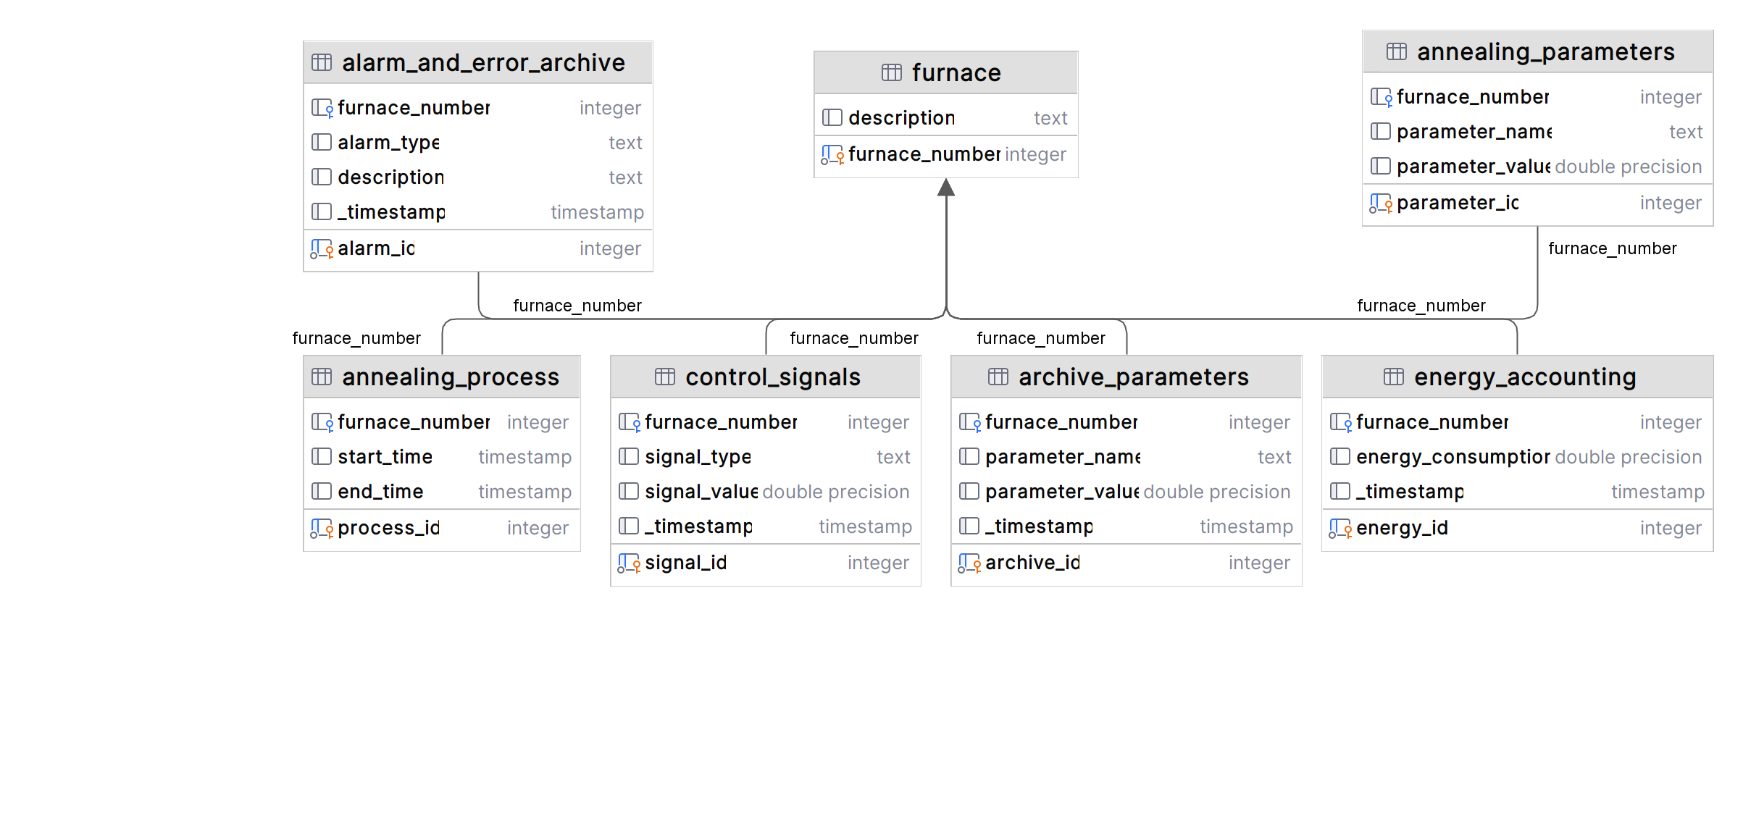
Рисунок 3.8 - Физическая модель данных IDEF1x
В Таблице 3.2 приведены данные, которые были введены для описания полей созданных таблиц.
Рисунок 3.2 – Описание полей таблицы
Атрибут | Тип
furance
furance_number | integer
description | text
alarm_and_error_archive
furance_number | integer
alarm_id | integer
description | text
_timestamp | timestamp
anneling_process
furance_number | integer
process_id | integer
start_time | timestamp
end_time | timestamp
control_signals
furance_number | integer
signal_id | integer
signal_type | Text
signal__value | Double
_timestamp | timestamp
archive_parameters
furance_number | integer
archive_id | integer
parameter_name | Текстовый
value_parameter | integer
_timestamp | timestamp
energy_accounting
furance_number | integer
energy_id | integer
energy_consumptior | double
_timestamp | timestamp
annealing_parameters
furance_number | integer
parameter_id | integer
parameter_name | text
parameter_value | double

3.3 UML

3.3.1 Диаграмма вариантов использования
Диаграмма вариантов использования для автоматизированной системы управления электрической печью отжига металла представлена на рисунке 3.9:
- оператор: Пользователь, который взаимодействует с системой, вводит данные и мониторит процесс отжига металла;
- автоматизированная система управления: Система, ответственная за управление процессом отжига металла.
Варианты использования:
- загрузка параметров отжига: Оператор загружает параметры отжига металла в систему;
- управление отжигом: Оператор осуществляет управление процессом отжига металла, вводя команды и настройки;
- мониторинг процесса: Оператор мониторит процесс отжига металла, отслеживая его текущее состояние и параметры;
- обработка аварийных ситуаций: Система обрабатывает аварийные ситуации, возникающие в процессе отжига металла;
- управление защитным газом: Система управляет защитным газом, используемым в процессе отжига металла;
- контроль давления: Система контролирует давление в системе во время процесса отжига металла.
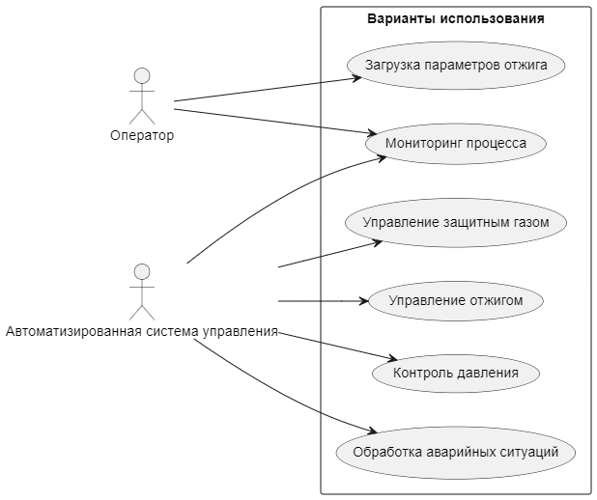
Рисунок 3.9 – Диаграмма вариантов использования
Данная диаграмма позволяет визуализировать основные варианты использования системы и понять, каким образом пользователи будут взаимодействовать с системой в процессе управления отжигом металла.

3.3.2 Диаграмма классов
Диаграмма классов представляет собой модель компонентов системы и их взаимосвязей. Диаграмма классов автоматизированной системы управления электрической печи отжига металла представлена на рисунке 3.10.
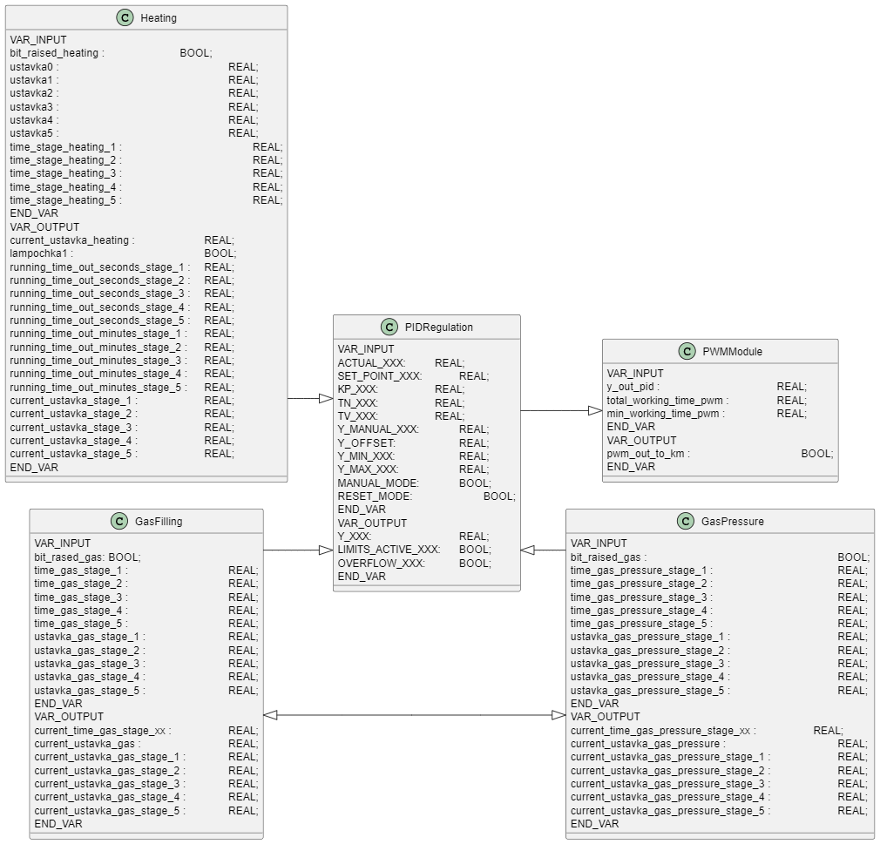
Рисунок 3.10 – Диаграмма классов
В этой системе выделены основные модули, каждый из которых выполняет определенную функцию. Модуль газоподачи отвечает за управление подачей газа в процессе отжига, обеспечивая необходимое количество газа для поддержания оптимального режима. Модуль контроля давления осуществляет непрерывный контроль и регулирование давления в системе, обеспечивая стабильность и безопасность процесса. Модуль нагрева отвечает за нагрев объектов до заданных температур, контролируя процесс нагрева и поддерживая необходимые условия. Модуль ПИД-регулирования реализует алгоритмы пропорционально-интегрально-дифференциального регулирования для поддержания стабильности процесса отжига. Модуль ШИМ управляет широтно-импульсной модуляцией для регулирования мощности и скорости нагрева, оптимизируя энергопотребление системы. Модуль тревог обнаруживает и обрабатывает аварийные ситуации и предупреждения в процессе отжига, обеспечивая оперативное реагирование на возможные проблемы. Модуль энергоучета отслеживает и учитывает энергопотребление в процессе отжига, собирая данные о потребляемой энергии и отправляя их в базу данных для последующего анализа и отчетности. Каждый модуль взаимодействует с пультом управления объектом для осуществления контроля и управления процессом отжига. Модули газоподачи, нагрева и контроля давления имеют взаимосвязи для совместного выполнения задач, обеспечивая эффективное функционирование системы. Кроме того, модули контроля давления, нагрева и газоподачи взаимодействуют с визуализацией объекта для отображения данных о состоянии процесса, обеспечивая оператору доступ к актуальной информации. Модуль энергоучета отправляет данные о потребленной энергии в базу данных, где они могут быть использованы для последующего анализа и оптимизации энергопотребления системы.
Данная диаграмма классов представляет модульную структуру системы управления электрической печи отжига металла и отражает взаимодействие между ее основными компонентами.

3.3.3 Диаграмма состояний
Диаграмма состояний играет важную роль в моделировании процесса управления системой отжига металла. Она представляет собой визуализацию различных состояний системы и переходов между ними в зависимости от определенных условий и событий. В этом разделе рассмотрим состояния компонентов системы отжига металла, а также процессы управления ими в различных сценариях работы системы.
Диаграмма состояний представлена на рисунке 3.11
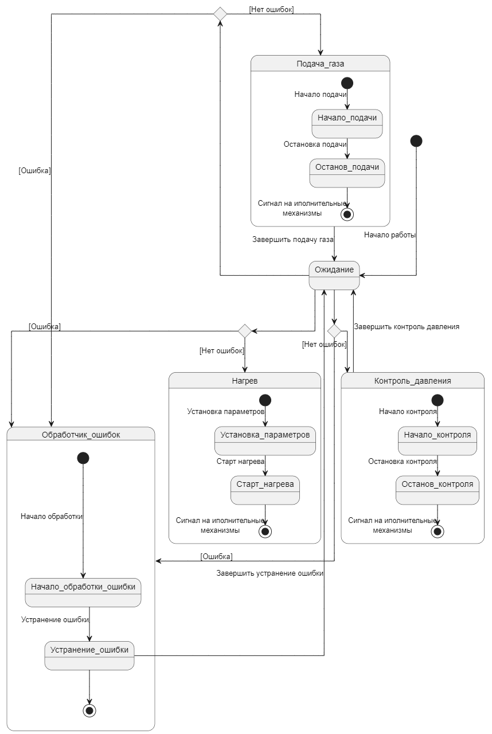
Рисунок 3.11 – Диаграмма состояний
Диаграмма состояний отражает процесс управления системой отжига металла, начиная с инициализации и перехода в состояние ожидания. В состоянии ожидания система проверяет условия для начала нагрева, подачи газа и контроля давления, представленные в виде ромбовидных блоков, обозначающих условия. Если условия выполнены, система переходит в соответствующие состояния: нагрев, подача газа или контроль давления. В случае возникновения ошибок или несоответствия условиям система переходит в состояние обработчик ошибок, где производится анализ и устранение ошибок. После завершения процессов нагрева, подачи газа и контроля давления система возвращается в состояние ожидания, готовая к следующему циклу работы. Этот процесс обеспечивает эффективное и автоматизированное управление процессом отжига металла, обеспечивая надежность и безопасность операций.

3.3.4 Диаграмма деятельности
Диаграмма деятельности представляет собой последовательность действий, которые выполняются пользователями и системой управления в рамках автоматизированной системы отжига металла. Она позволяет наглядно отобразить взаимодействие между пользователями и системой во время выполнения процесса отжига. Диаграмма представлена на рисунке 3.12.
Начало формы
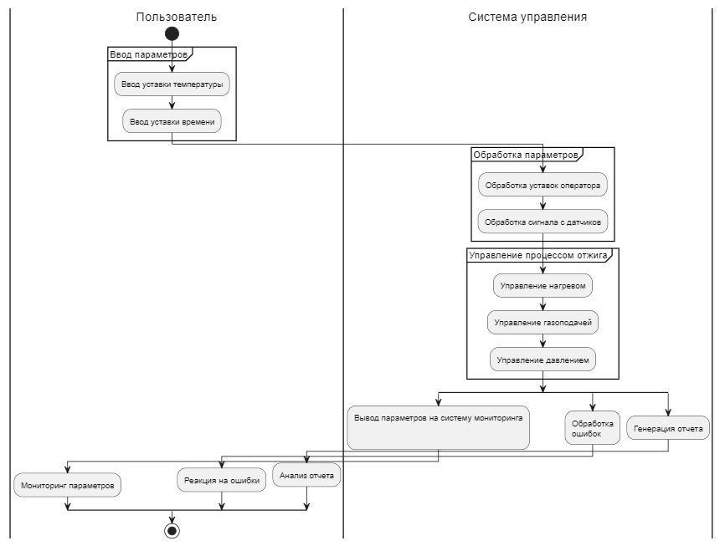
Рисунок 3.12 – Диаграмма деятельности
В начале процесса пользователи вводят параметры, включая уставки температуры и времени. После этого система начинает обработку этих параметров, включая их адаптацию к требованиям и обработку сигналов, поступающих с датчиков.
Далее система приступает к управлению процессом отжига металла, включая управление нагревом, газоподачей и контролем давления. После выполнения процесса управления параметры выводятся на систему мониторинга, где пользователи могут производить мониторинг параметров процесса.
В случае возникновения ошибок система осуществляет их обработку, а пользователи реагируют на ошибки соответствующим образом. По окончании процесса система генерирует отчет о произведенном отжиге металла, который пользователи анализируют для принятия соответствующих решений.
Данная диаграмма является важным инструментом для понимания и оптимизации производственных процессов в рамках автоматизированной системы отжига металла.

3.3.5 Диаграмма последовательности
Диаграмма последовательности отображает взаимодействие между различными компонентами системы управления процессом отжига металла. Диаграмма представлена на рисунке 3.13.
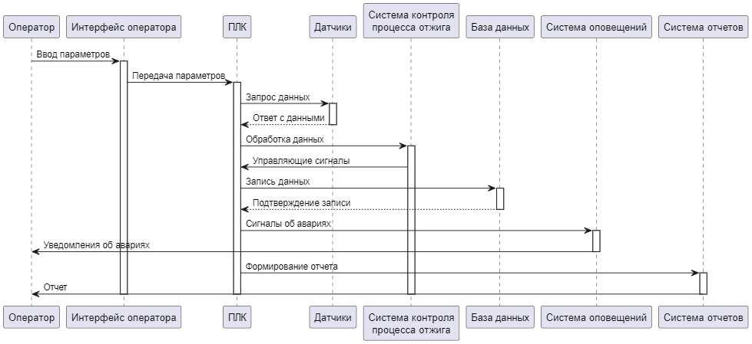
Рисунок 3.13 – Диаграмма последовательности
Оператор начинает взаимодействие, вводя параметры через интерфейс оператора. После этого интерфейс передает параметры на программируемый логический контроллер (ПЛК), который осуществляет запрос данных у системы датчиков. Система датчиков отправляет ответ с необходимыми данными обратно ПЛК. ПЛК обрабатывает эти данные и отправляет управляющие сигналы системе контроля процесса отжига. Система контроля процесса отжига записывает данные в базу данных и отправляет подтверждение об успешной записи обратно ПЛК. При возникновении аварийных ситуаций ПЛК отправляет сигналы системе оповещений. Система оповещений уведомляет оператора об авариях. После обработки всех данных и уведомлений взаимодействие между компонентами завершается.

3.3.6 Диаграмма компонентов
Диаграмма компонентов представляет собой визуальное представление архитектуры системы управления процессом отжига. На диаграмме представлены основные компоненты системы и их взаимосвязи. Рисунок представлен на рисунке 3.14.
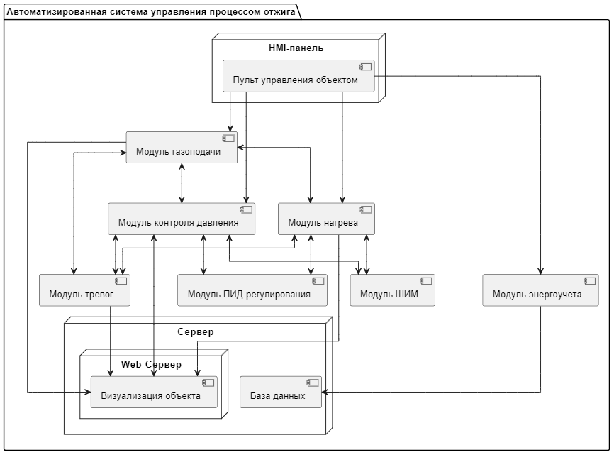
Рисунок 3.14 – Диаграмма компонентов
Модуль газоподачи ответственен за управление подачей газа в процессе отжига, обеспечивая необходимый расход газа для поддержания оптимальных условий в системе. Этот модуль взаимодействует с другими компонентами, такими как модуль контроля давления и модуль нагрева, чтобы обеспечить правильное соотношение между газом и температурой в процессе.
Модуль контроля давления осуществляет непрерывный мониторинг и регулирование давления в системе отжига. Он обеспечивает стабильность и безопасность процесса, реагируя на изменения давления и корректируя его при необходимости. Этот модуль взаимодействует с модулем газоподачи и модулем нагрева для координации действий и обеспечения оптимальных условий работы системы.
Модуль нагрева отвечает за нагрев объектов в процессе отжига до заданных температур. Он контролирует и регулирует тепловой режим, обеспечивая необходимую температуру для процесса отжига. Этот модуль также взаимодействует с модулем газоподачи и модулем контроля давления для координации действий и обеспечения согласованной работы системы.
Модуль ПИД-регулирования реализует алгоритмы пропорционально-интегрально-дифференциального (ПИД) регулирования для поддержания стабильности процесса отжига. Он автоматически корректирует параметры управления, чтобы минимизировать отклонения от заданных значений и обеспечить оптимальное качество продукции.
Модуль ШИМ управляет широтно-импульсной модуляцией для регулирования мощности и скорости нагрева. Он позволяет точно контролировать выходную мощность и интенсивность нагрева, что важно для достижения требуемых параметров процесса отжига.
Модуль тревог обнаруживает и обрабатывает аварийные ситуации и предупреждения в процессе отжига, обеспечивая безопасность и надежность работы системы. Он информирует оператора о любых проблемах в процессе и предпринимает необходимые меры для их устранения.
Модуль энергоучета отслеживает и учитывает энергопотребление в процессе отжига, собирая данные о потребленной энергии и отправляя их в базу данных для последующего анализа и отчетности. Это позволяет оптимизировать энергопотребление и улучшить эффективность производственного процесса.
Взаимосвязи между компонентами демонстрируют, как они взаимодействуют друг с другом для эффективной работы системы отжига. Пульт управления объектом координирует действия всех модулей, обеспечивая согласованную работу и достижение поставленных целей процесса. Модули газоподачи, нагрева и контроля давления взаимодействуют для обеспечения оптимальных условий работы системы, а модуль энергоучета обеспечивает контроль и учет потребляемой энергии для повышения эффективности производства.

3.4 Моделирование бизнес-процессов
Диаграмма бизнес-процессов "Автоматизированная система управления процессом отжига" разработана с целью представления последовательности действий, необходимых для эффективного управления процессом отжига металла.
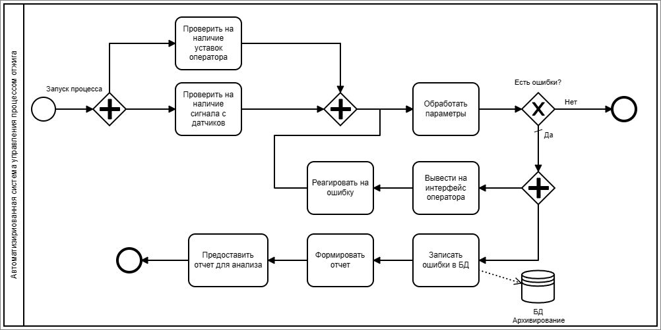
Рисунок 3.15 – BPMN-диаграмма
Первый этап - "Запуск процесса" - включает проверку уставок оператора и наличие сигналов от датчиков. В случае получения сигнала, параметры обрабатываются, записываются в базу данных, формируется отчет и предоставляется для анализа. При отсутствии сигнала происходит реакция на ошибку, которая выводится на интерфейс оператора.
На этапе "Контроль" происходит проверка на наличие ошибок. При обнаружении ошибок они записываются в базу данных, и происходит соответствующая реакция.
Завершающий этап - "Архивирование" - включает сохранение данных о процессе отжига для последующего анализа.
Используемые элементы включают блок-схему, стрелки для обозначения последовательности действий и текстовые обозначения действий и условий.
Данная диаграмма является упрощенным представлением бизнес-процесса, и более детальная декомпозиция каждого этапа может быть представлена в виде дополнительных диаграмм.
Преимущества использования этой диаграммы включают наглядное представление бизнес-процесса, понимание последовательности действий, идентификацию возможных ошибок и возможность оптимизации процесса для повышения его эффективности и качества. С ее помощью можно обучить персонал работе с системой управления процессом отжига, проанализировать возможные ошибки и оптимизировать процесс для повышения его эффективности и качества.

3.5 Вывод к главе 3
В разделе проектирования информационной системы представлены ключевые этапы проектирования системы, начиная с разработки функциональных моделей и заканчивая созданием моделей данных и использованием диаграмм UML для анализа и проектирования.
Разработка функциональных моделей, где представлены функциональные модели IDEF0, IDEF3 и DFD. Эти модели позволяют описать функциональные аспекты системы с различных точек зрения, что помогает понять ее работу и взаимодействие компонентов.
Разработка моделей данных, включая логическую и физическую модели IDEF1x. Логическая модель помогает структурировать данные в системе на высоком уровне абстракции, а физическая модель представляет собой конкретную реализацию данных в базе данных.
Использование UML для моделирования системы, включая диаграммы вариантов использования, классов, состояний, деятельности, последовательности и компонентов. Эти диаграммы обеспечивают полное покрытие аспектов функциональности, структуры и взаимодействия компонентов системы, что помогает лучше понять и описать проектируемую систему.
Кроме того, в данном контексте приведена диаграмма бизнес-процессов "Автоматизированная система управления процессом отжига", которая представляет собой наглядное изображение последовательности действий, необходимых для эффективного управления процессом отжига металла.

4 Проектирование автоматизированной системы

5 Разработка алгоритмов работы программы контроллера

6 Разработка программного обеспечения работы системы

7 Экономическое обоснование

Заключение

